

|  |
| --- |
| **Obec Strážiště**  ZASTUPITELSTVO OBCE |

**Obecně závazná vyhláška**

**obce Strážiště**

**č. 3/2025**

**o místních poplatcích**

Zastupitelstvo obce Strážiště schvaluje a vydává dne 28.5. 2025 usnesením č. 14/2025 v souladu s ust. § 10 písm. d), § 35 a § 84 odst. 2) písm. h) zákona č. 128/2000 Sb., o obcích (obecní zřízení), ve znění pozdějších předpisů, a s ust. § 14 zákona č. 565/1990 Sb., o místních poplatcích, ve znění pozdějších předpisů, tuto obecně závaznou vyhlášku o místních poplatcích:

**Oddíl I.**

**Úvodní ustanovení**

**Čl. 1**

**Základní ustanovení**

1. Obec Strážiště zavádí tyto místní poplatky (dále jen „poplatky“):
2. poplatek ze psů[1]
3. poplatek za užívání veřejného prostranství[2]
4. poplatek z pobytu[3]
5. poplatek za povolení k vjezdu s motorovým vozidlem do vybraných míst a částí měst[4].
6. Správcem poplatků je Obecní úřad Strážiště[5].

**Oddíl II.**

**Poplatek ze psů**

**Čl. 2**

**Ohlašovací povinnost**

1. Poplatník je povinen správci poplatků ohlásit[6] vznik, změnu nebo zánik poplatkové povinnosti do 15ti dnů ode dne, kdy tato skutečnost nastala.
2. Poplatník je povinen správci poplatků ohlásit údaje rozhodné pro osvobození od poplatku ze psů nejpozději do 15ti dnů od skutečnosti zakládající nárok na osvobození. V případě, že poplatník nesplní povinnost ohlásit údaje rozhodné pro osvobození od poplatku ze psů v této lhůtě, nárok na osvobození zaniká[7].
3. Poplatník je povinen ohlásit správci poplatků jakékoliv změny v ohlášených skutečnostech, a to do 15ti dnů ode dne, kdy změna nastala.
4. Povinnosti podle odstavců 1) až 3) se vztahují i na poplatníky, kteří jsou od poplatku ze psů osvobozeni.
5. Ohlašovací povinnost se nevztahuje na údaje zveřejněné pro tyto účely správcem poplatků na úřední desce[8].

**Čl. 3**

**Sazba poplatku ze psů**

Sazba poplatku ze psů činí za kalendářní rok:

1. za každého psa 100,-Kč

**Čl. 4**

**Osvobození od poplatku ze psů**

Od poplatku ze psů jsou nad rámec ust. § 2 zákona č. 565/1990 Sb., o místních poplatcích, ve znění pozdějších předpisů, osvobozeni poplatníci, kteří převzali psa do péče od obce Strážiště nebo osoby, která provozuje útulek pro zvířata, svěřila-li této osobě obec zvíře do neodvolatelné péče – držení[9], a to po dobu 3 let ode dne převzetí psa, pokud je pes umístěn na území obce Strážiště.

**Čl. 5**

**Splatnost poplatku ze psů**

1. Poplatek ze psů je splatný vždy nejpozději do 31.3. příslušného kalendářního roku.
2. Vznikne-li poplatková povinnost během roku po 31.3., je poplatek ze psů splatný nejpozději do 30 dnů od vzniku poplatkové povinnosti.

**Oddíl III.**

**Poplatek za užívání veřejného prostranství**

**Čl. 6**

**Veřejné prostranství**

Veřejné prostranství[10], za jehož užívání se vybírá poplatek za užívání veřejného prostranství, je konkretizováno v příloze č. 1 této obecně závazné vyhlášky.

**Čl. 7**

**Ohlašovací povinnost**

1. Poplatník je povinen správci poplatků předem (nejpozději ke dni vzniku poplatkové povinnosti) ohlásit[11] předpokládanou dobu, místo a plochu užívání veřejného prostranství.
2. Poplatník je povinen správci poplatků ohlásit údaje rozhodné pro osvobození od poplatku za užívání veřejného prostranství nejpozději do 15ti dnů od skutečnosti zakládající nárok na osvobození. V případě, že poplatník nesplní povinnost ohlásit údaje rozhodné pro osvobození od poplatku za užívání veřejného prostranství v této lhůtě, nárok na osvobození zaniká[12].
3. Poplatník je povinen ohlásit správci poplatků jakékoliv změny v ohlášených skutečnostech, a to do 15ti dnů ode dne, kdy změna nastala.
4. Povinnosti podle odstavce 1) až 3) se vztahují i na poplatníky, kteří jsou od poplatku za užívání veřejného prostranství osvobozeni.
5. Ohlašovací povinnost se nevztahuje na údaje zveřejněné pro tyto účely správcem poplatku na úřední desce[13].

**Čl. 8**

**Sazba poplatku za užívání veřejného prostranství**

Sazba poplatku za užívání veřejného prostranství činí 5,-Kč za každý i započatý m2 užívaného veřejného prostranství a každý i započatý den.

**Čl. 9**

**Splatnost poplatku za užívání veřejného prostranství**

Poplatek za užívání veřejného prostranství je splatný bez vyměření:

1. při užívání veřejného prostranství po dobu maximálně 10 dnů nejpozději v den, kdy bylo s užíváním veřejného prostranství započato,
2. při užívání veřejného prostranství po dobu delší než 10 dnů nejpozději v den, kdy bylo užívání veřejného prostranství ukončeno; v případě, že užívání veřejného prostranství trvá po dobu delší než tři měsíce, je poplatek splatný ve splátkách, přičemž za období prvních tří měsíců užívání veřejného prostranství je poplatek splatný do tří měsíců od započetí užívání veřejného prostranství a za další období je poplatek splatný v měsíčních splátkách splatných vždy do konce příslušného kalendářního měsíce.

**Oddíl IV.**

**Poplatek z pobytu**

**Čl. 10**

**Ohlašovací povinnost**

1. Plátce poplatku je povinen správci poplatků ohlásit[14] zahájení činnosti spočívající v poskytování úplatného pobytu[15] ve lhůtě do 15ti dnů od zahájení této činnosti. Poskytuje-li plátce poplatku úplatný pobyt ke dni účinnosti této obecně závazné vyhlášky, je povinen splnit uvedenou ohlašovací povinnost do 15ti dnů ode dne nabytí účinnosti této obecně závazné vyhlášky.
2. Plátce poplatku je povinen ohlásit správci poplatků jakékoliv změny v ohlášených skutečnostech, a to do 15ti dnů ode dne, kdy změna nastala.
3. Ohlašovací povinnost se nevztahuje na údaje zveřejněné pro tyto účely správcem poplatku na úřední desce[16].

**Čl. 11**

**Sazba poplatku z pobytu**

Sazba poplatku z pobytu činí 20,-Kč za každý započatý den pobytu, s výjimkou dne jeho počátku.

**Čl. 12**

**Splatnost poplatku z pobytu**

Plátce poplatku je povinen odvést vybraný poplatek[17] z pobytu správci poplatku nejpozději do 15ti dnů po uplynutí každého čtvrtletí.

**Oddíl V.**

**Poplatek za povolení k vjezdu s motorovým vozidlem do vybraných míst a částí měst**

**Čl. 13**

**Vybraná místa**

Vybraná místa podléhající poplatku za povolení k vjezdu s motorovým vozidlem do vybraných míst a částí měst (dále jen „poplatek za povolení k vjezdu“), do kterých je jinak vjezd zakázán příslušnou dopravní značkou, se vymezují takto:

1. cesta na „Příhon“
2. cesta na „Klůček“
3. cesta „U hnoje“.

**Čl. 14**

**Ohlašovací povinnost**

1. Poplatník je povinen splnit ohlašovací povinnost[18] nejpozději při podání žádosti o povolení k vjezdu do vybraných míst. Dalšími údaji rozhodnými pro stanovení výše poplatkové povinnosti je počet a označení (specifikace) motorových vozidel, pro které je povolení žádáno, a doba, na kterou má být povolení vydáno.
2. Poplatník je povinen správci poplatků ohlásit údaje rozhodné pro osvobození od poplatku za povolení k vjezdu nejpozději do 15ti dnů od skutečnosti zakládající nárok na osvobození. V případě, že poplatník nesplní povinnost ohlásit údaje rozhodné pro osvobození od poplatku v této lhůtě, nárok na osvobození zaniká[19].
3. Poplatník je povinen ohlásit správci poplatků jakékoliv změny v ohlášených skutečnostech, a to do 15ti dnů ode dne, kdy změna nastala.
4. Ohlašovací povinnost se nevztahuje na údaje zveřejněné pro tyto účely správcem poplatků na úřední desce[20].

**Čl. 15**

**Sazba poplatku za povolení k vjezdu**

1. Sazba poplatku za povolení k vjezdu činí:
2. za každý i započatý den 20,-Kč/vozidlo
3. paušální částka za kalendářní rok 250,-Kč/vozidlo.
4. Volbu placení poplatku za povolení k vjezdu paušální částkou sdělí poplatník správci poplatků v rámci ohlášení dle ust. Čl. 14 odst. 1) této obecně závazné vyhlášky.

**Čl. 16**

**Splatnost poplatku za povolení k vjezdu**

1. Poplatek za povolení k vjezdu podle ust. Čl. 15 odst. 1) písm. a) této obecně závazné vyhlášky je splatný současně s vydáním povolení k vjezdu do vybraných míst.
2. Poplatek za povolení k vjezdu podle ust. Čl. 15 odst. 1) písm. b) této obecně závazné vyhlášky je splatný vždy nejpozději do 31.1. kalendářního roku (v prvním roce nejpozději do 30ti dnů od vydání povolení k vjezdu do vybraných míst).

**Oddíl VI.**

**Závěrečná ustanovení**

**Čl. 17**

**Přechodná ustanovení**

1. Splnění ohlašovací povinnosti ke vzniku poplatkové povinnosti před účinností této obecně závazné vyhlášky podle dosavadních právních předpisů obce, se považuje za splnění ohlašovací povinnosti ke vzniku poplatkové povinnosti podle této obecně závazné vyhlášky.
2. Pro poplatkovou povinnost a práva a povinnosti s ní související, vzniklou přede dnem nabytí účinnosti této obecně závazné vyhlášky, se použijí dosavadní právní předpisy obce.

**Čl. 18**

**Účinnost**

Tato obecně závazná vyhláška nabývá účinnosti počátkem patnáctého dne následujícího po dni jejího vyhlášení.

Roman Rajtr v.r.

starosta obce

|  |  |
| --- | --- |
| Jaroslav Pecina v.r.  místostarosta | Tomáš Matějka v.r.  místostarosta |

**Příloha č. 1**

**obecně závazné vyhlášky obce Strážiště č. 3/2025 o místních poplatcích**

Mapa veřejných prostranství, za jejichž užívání se vybírá místní poplatek za užívání veřejných prostranství:

k.ú. Strážiště u Jiviny

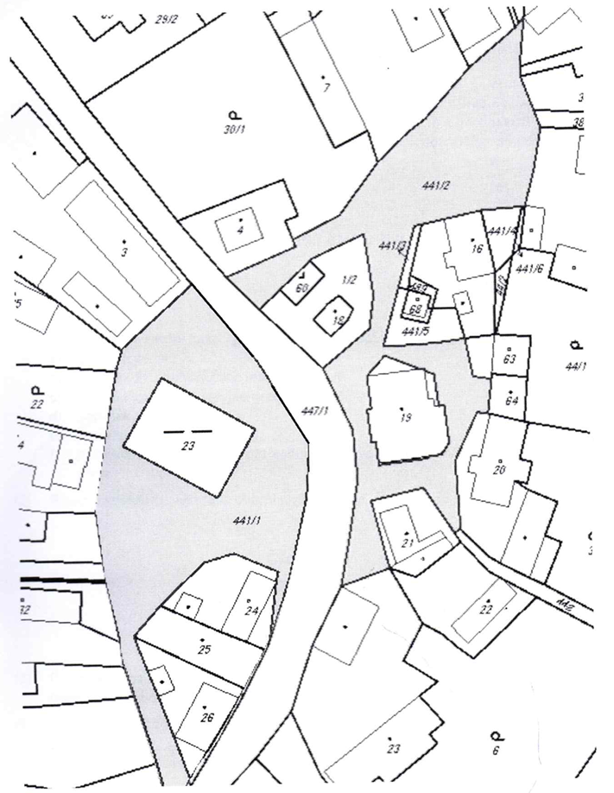

1. § 2 zákona č. 565/1990 Sb., o místních poplatcích, ve znění pozdějších předpisů
2. § 4 zákona č. 565/1990 Sb., o místních poplatcích, ve znění pozdějších předpisů
3. § 3 až § 3h zákona č. 565/1990 Sb., o místních poplatcích, ve znění pozdějších předpisů
4. § 10 zákona č. 565/1990 Sb., o místních poplatcích, ve znění pozdějších předpisů
5. § 15 odst. 1) zákona č. 565/1990 Sb., o místních poplatcích, ve znění pozdějších předpisů
6. § 14a zákona č. 565/1990 Sb., o místních poplatcích, ve znění pozdějších předpisů
7. § 14a odst. 6) zákona č. 565/1990 Sb., o místních poplatcích, ve znění pozdějších předpisů
8. § 14a odst. 5) zákona č. 565/1990 Sb., o místních poplatcích, ve znění pozdějších předpisů
9. § 1059 odst. 2) a souv. zákona č. 89/2012 Sb., občanský zákoník
10. § 34 zákona č. 128 /2000 Sb., o obcích (obecní zřízení), ve znění pozdějších předpisů
11. § 14a zákona č. 565/1990 Sb., o místních poplatcích, ve znění pozdějších předpisů
12. § 14a odst. 6) zákona č. 565/1990 Sb., o místních poplatcích, ve znění pozdějších předpisů
13. § 14a odst. 5) zákona č. 565/1990 Sb., o místních poplatcích, ve znění pozdějších předpisů
14. § 14a zákona č. 565/1990 Sb., o místních poplatcích, ve znění pozdějších předpisů
15. § 3a zákona č. 565/1990 Sb., o místních poplatcích, ve znění pozdějších předpisů
16. § 14a odst. 5) zákona č. 565/1990 Sb., o místních poplatcích, ve znění pozdějších předpisů
17. § 3f odst. 2) zákona č. 565/1990 Sb., o místních poplatcích, ve znění pozdějších předpisů
18. § 14a zákona č. 565/1990 Sb., o místních poplatcích, ve znění pozdějších předpisů
19. § 14a odst. 6) zákona č. 565/1990 Sb., o místních poplatcích, ve znění pozdějších předpisů
20. § 14a odst. 5) zákona č. 565/1990 Sb., o místních poplatcích, ve znění pozdějších předpisů